ИНФОРМАЦИОННАЯ КАРТА №3
Интеграция элементов робототехники в образовательный процесс в условиях реализации требований ФГОС

ФИО слушателя _________Шенцева Вера Викторовна_______________________________
Населенный пункт слушателя __Локтевский район, с. Вторая Каменка___________________________
Наименование ОУ ___МКОУ «Второкаменская СОШ»___________________________________

№ | Задание | Отчет о выполнении задания
1. | а) Скачайте и установите на свой компьютер программу «LEGO Digital Designer».  б) Изучите видео «Работа в LEGO Digital Designer».  в) Попробуйте создать в программе простую виртуальную модель. Отработайте навыки работы, добейтесь уверенного выполнения основных операций.  Вложите скриншот (фотографию) получившейся модели в информационную карту. | 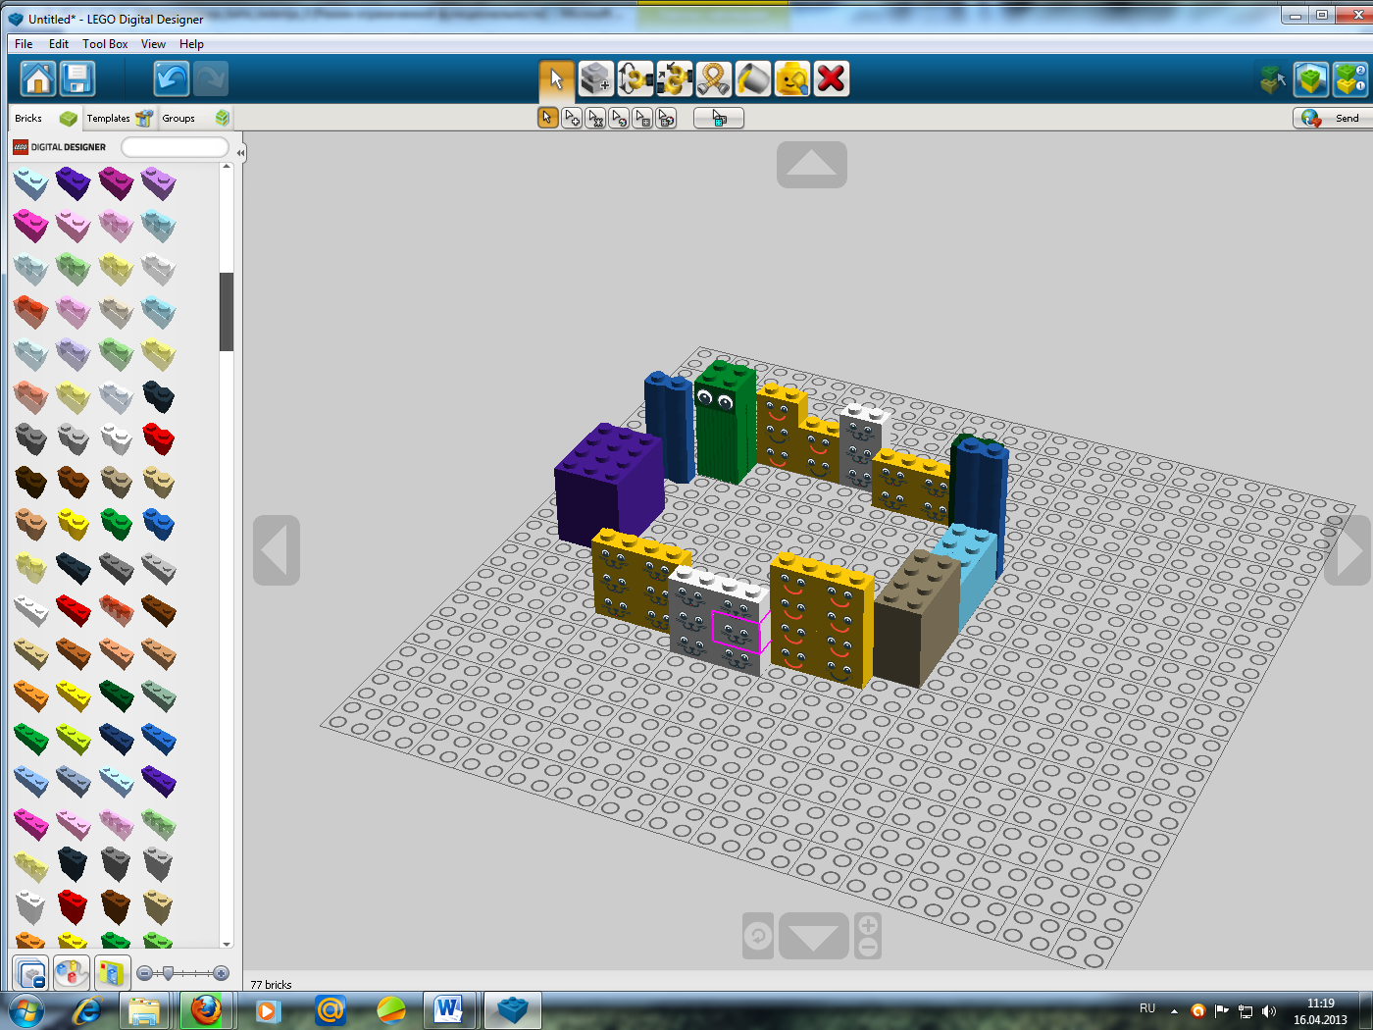
2. | Откройте файл с проектом «Шарнирное соединение».  Замкните треугольник.  Вложите его скриншот в информационную карту. | 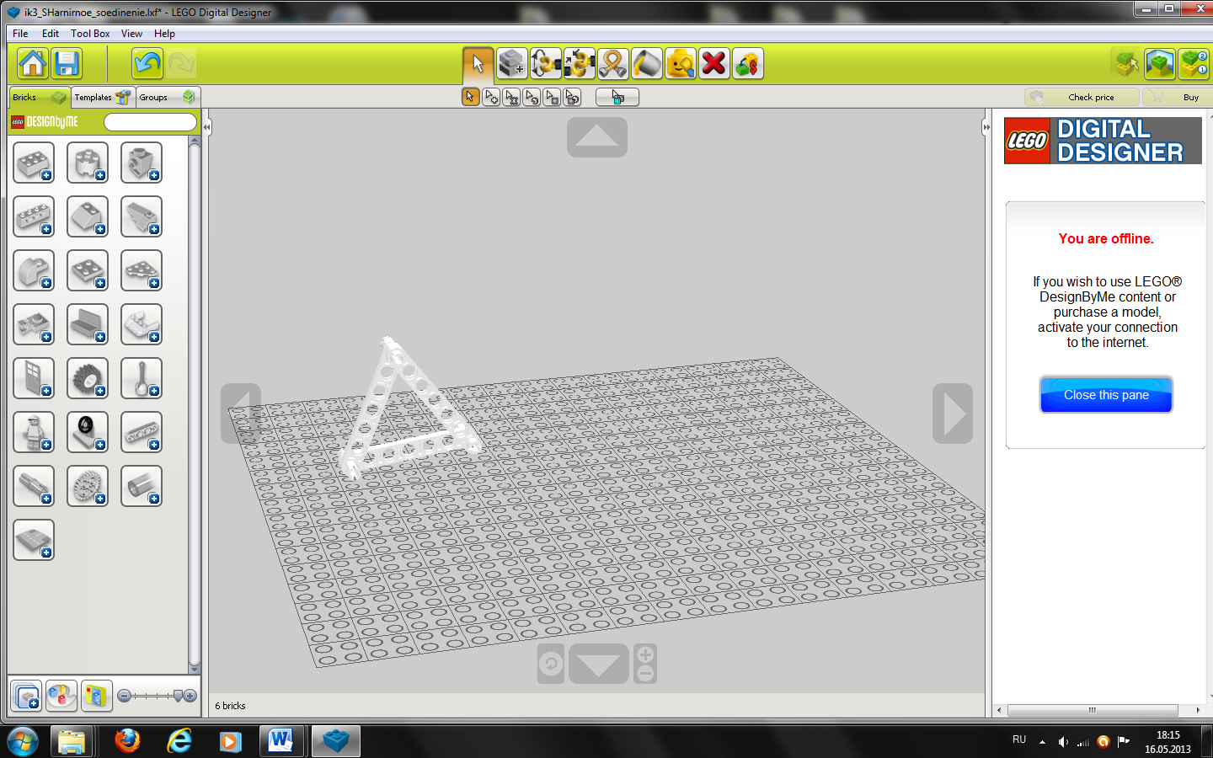
3. | Откройте файл с проектом «Wedo - набор деталей».  Попробуйте собрать схематичную модель шлагбаума: поставьте мотор на платформу, вставьте в мотор вал, прикрепите к валу балку.  1. Сходства с действующей моделью не требуется.  2. Необходимую балку нужно найти самостоятельно в палитре элементов.  3. Вложите скриншот получившейся модели в информационную карту. | 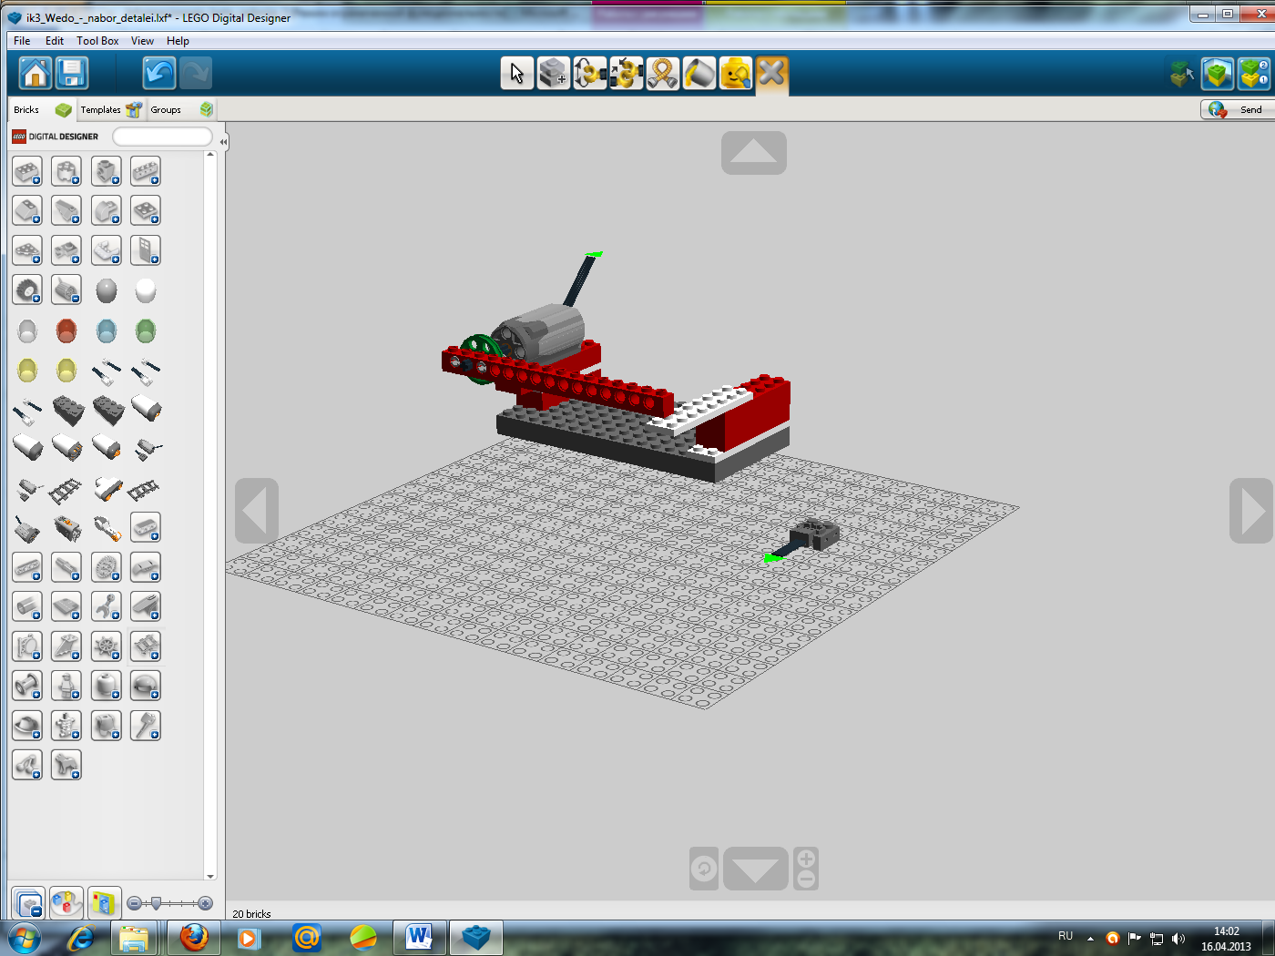
4. | Откройте книгу «LEGO Technic Tora no Maki».  Страница 5  Что означают цифры 8, 12, 16, 20, 24 … ?  Страница 8  Что означают пиктограммы: окружность, рука, колесо? Поясните контекст, в котором они применяются.  Страница 9-12  Что означают отношения 1:1, 1:3, 3:5?  Какая прослеживается связь технологий и математикой?  Страница 17  «3:9:3:5:2»  В какую сторону будет вращаться крайняя правая шестеренка, если крайняя левая будет вращаться по часовой стрелке?  Какая шестеренка будет вращаться быстрее? Левая или правая?  Страница 23  Комбинация винта и шестеренки называется «Червячная передача».  Какой смысл передают пиктограммы в верхней части страницы?  Страница 73  О чем рассказывают рисунки на данной странице?  Как данная тема может быть связана с математикой? | Шестерёнка 8. Шестерёнка коническая двойная 12. Шестерёнка 16. Шестерёнка коническая двойная 20. Шестерёнка 24. Шестерёнка коническая двойная 36.Шестерёнка 40. Шестерёнка коническая 12. Шестерёнка коническая двойная 20.Шестерёнка корончатая 24.Угловая шестерёнка на 4 угла.  Окружность обозначает размер шестерёнки, рука указывает на мощность шестерёнки, колесо скорость шестерёнки. Отношение передачи от малого к большему, маленькая шестерёнка крутится быстро, но мощность маленькая, большая шестерёнка крутится медленно, но мощность больше.  Отношение 1: 1 означает две шестерёнки одинаковой мощности и скорости , вращающие в противоположных направлениях.  Отношение 1:3 означает диаметр одной в три раза меньше другой.  Отношение 3 : 5 означает на диаметр первой шестерёнки приходится три части, а на вторую пять частей.  Связь технологии, с математикой следующая связь темы конструирования с темой «Отношения».  Отношение 3:9:3:5:2 означает отношение диаметров пяти шестерёнок.  Крайняя правая шестерёнка будет вращаться по часовой стрелке.  У которой диаметр меньше – правая.  Правая  В червячной передаче ведущим является червячный винт, а ведомым – червячное колесо. Витки червячного винта направляют движение зубьев червячного колеса, тем самым, придавая ему вращательное движение. Винт вращается по часовой стрелке, а червячье колесо вращается против часовой стрелки.  Средняя шестерня крутится против часовой стрелки и вращает две крайние шестерни поэтому оба колеса поворачивают направо
5. | Внимательно изучите книгу «LEGO Technic Tora no Maki», выберите несложную конструкцию из 4-8 деталей, воспроизведите ее в LEGO Digital Designer».  Вложите скриншот получившейся модели в информационную карту | 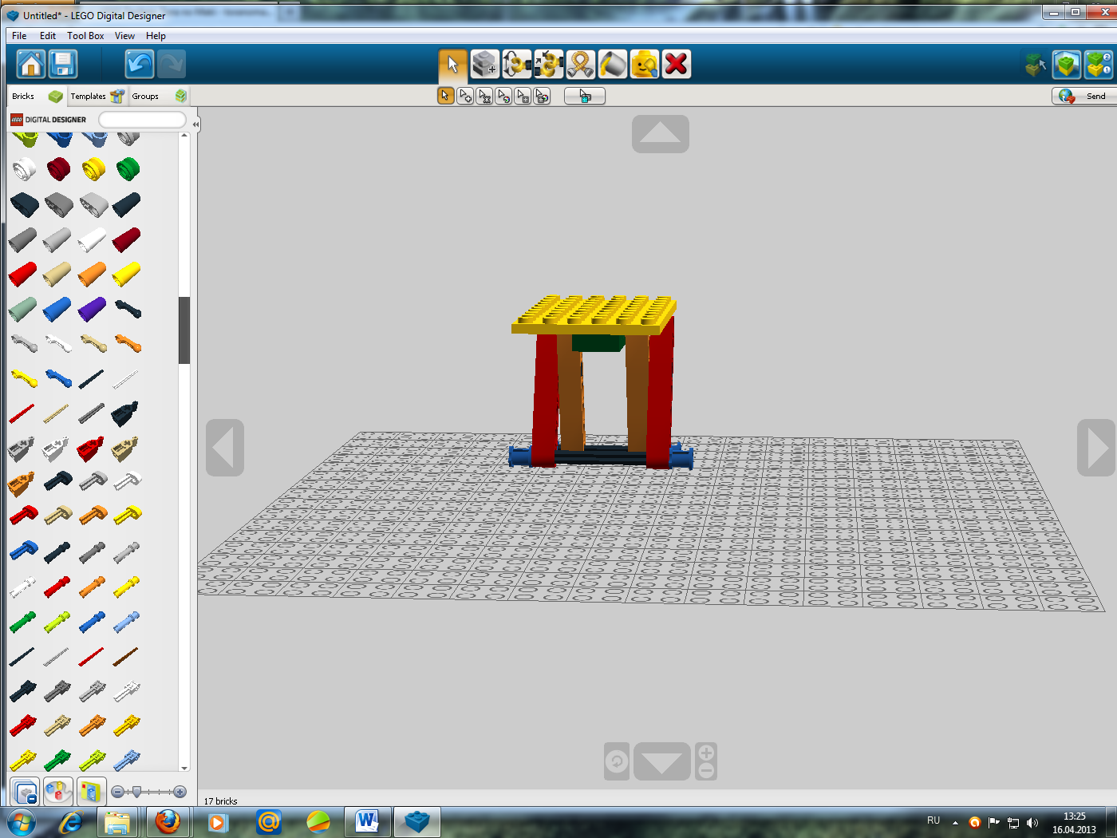
6. | Кратко выразите свое отношение к книге и программе. | Книга и программа мне очень понравились. Работая по ним я получила максимум удовольствия, жаль что мало времени свободного. И детям очень понравилось работать по этой программе.

